

JURNAL TEKNIK SIPIL LATERAL
PRODI TEKNIK SIPIL UNIVERSITAS TRIDINANTI

ANALISIS KARAKTERISTIK MARSHALL DAN CANTABRO CAMPURAN ASPAL PORUS DENGAN KARET ALAM PADAT SERTA FLY ASH

Ramlan Rammadon¹⁾,Hariman Al Farizie ²⁾, Bazar Asmawi ³⁾

¹⁾ Jurusan Teknik Sipil Fakultas Teknik Tridinanti, Jl. Kapten Marzuki No.2446 Kamboja Palembang
*Corresponding Author, email: ramlanrammadon10@gmail.com

Artikel Info | ABSTRAK
Diterima :  Disetujui :  Diterbitkan : | Aspal porus merupakan jenis perkerasan dengan porositas tinggi yang berfungsi sebagai drainase permukaan jalan, namun memiliki kelemahan pada stabilitas mekanisnya. Penelitian ini bertujuan untuk menganalisis karakteristik Marshall, Cantabro, dan permeabilitas pada campuran aspal porus yang dimodifikasi dengan Karet Alam Padat (KAP) jenis SIR 20 asal Baturaja,Sumatera Selatan dan fly ash tipe F sebagai filler. Metode penelitian yang digunakan adalah eksperimental laboratorium dengan variasi kadar KAP sebesar 0%, 3%, 7%, dan 11% terhadap berat aspal penetrasi 60/70. Penentuan gradasi agregat mengacu pada standar Australian Asphalt Pavement Association (AAPA) 2004. Hasil penelitian menunjukkan bahwa nilai Kadar Aspal Optimum (KAO) untuk campuran aspal porus normal adalah 5%. Penambahan Karet Alam Padat meningkatkan kebutuhan aspal, di mana variasi KAP 3% dan KAP 7% menghasilkan nilai KAO yang sama, yaitu sebesar 6%. Berdasarkan pengujian durabilitas, variasi KAP 7% memberikan hasil terbaik dengan nilai Cantabro Loss terkecil sebesar 4,69%, jauh lebih unggul dibandingkan aspal normal yang mencapai 26,68%. Dari sisi drainase, variasi KAP 7% memiliki nilai permeabilitas sebesar 2,047 cm/detik yang melampaui kemampuan aspal normal sebesar 2,023 cm/detik . Disimpulkan bahwa penggunaan KAP 7% dengan KAO 6% merupakan komposisi yang paling direkomendasikan karena mampu meningkatkan daktilitas dan daya ikat aspal secara signifikan tanpa mengurangi fungsi utama drainase aspal porus.  Kata Kunci : Aspal Porus, Karet Alam Padat (SIR 20), Fly Ash, Karakteristik Marshall, Cantabro, Permeabilitas.
 | ABSTRAC
Porous asphalt is a type of pavement with high porosity that functions as a drainage surface of the road, but has weaknesses in its mechanical stability. This study aims to analyze the characteristics of Marshall, Cantabro, and permeability of porous asphalt mixtures modified with Solid Natural Rubber (KAP) type SIR 20 from Baturaja, South Sumatra and fly ash type F as filler. The research method used is an experimental laboratory with variations in KAP content of 0%, 3%, 7%, and 11% of the asphalt penetration weight of 60/70. Determination of aggregate gradation refers to the Australian Asphalt Pavement Association (AAPA) 2004 standards. The results showed that the Optimum Asphalt Content (OAC) value for normal porous asphalt mixtures is 5%. The addition of Solid Natural Rubber increases the asphalt requirement, where variations in KAP of 3% and KAP of 7% produce the same OAC value, which is 6%. Based on durability testing, the 7% KAP variation provided the best results, with the smallest Cantabro Loss value of 4.69%, significantly superior to normal asphalt, which reached 26.68%. In terms of drainage, the 7% KAP variation had a permeability value of 2.047 cm/s, exceeding the capacity of normal asphalt of 2.023 cm/s. It was concluded that the use of 7% KAP with 6% KAO is the most recommended composition because it significantly increases the ductility and binding capacity of the asphalt without compromising the primary drainage function of porous asphalt.

Keywords: Porous Asphalt, Solid Natural Rubber (SIR 20), Fly Ash, Marshall Characteristics, Cantabro, Permeability.

PENDAHULUAN

Perkerasan jalan merupakan bagian krusial dari struktur transportasi yang dirancang untuk memberikan pelayan optimal bagi kendaraan serta memepertahankan kondisi jalan selama umur rencananya. Di antara berbagai jenis perkerasan lentur, aspal porus muncul sebagai solusi inovatif unntuk pengelolaan air di area perkotaan. Aspal porus memiliki porositas tinggi yang memungkinkan air hujan meresap langsung melalui permukaan jalan, sehingga efektif dalam mengurangi genangan air dan mempercepat pengeringan permukaan. Namun, karakteristik rongga yang besar ini juga membawa tantangan teknis, terutama terkait stabilitas. Secara umum, perkerasan jalan dibedakan menjadi tiga jenis, yaitu perkerasan kaku (rigid pavement), pekerasan lentur (flexible pavement), dan perkerasan komposit (composite pavement). (Jimmyanto,Dkk.,2024).
Penggunaan aspal modifikasi diharapkan dapat menyeimbangkan kemampuan drainase dengan daya tahan struktur perkerasan. Salah satu material potensial adalah karet alam padat (SIR 20). Penambahan karet alam padat ke dalam aspal diketahui dapat meningkatkan elastisitas, menaikkan titik lembek, dan memperbaiki daya lekat aspal, yang pada akhirnya meningkatkan keawetan perkerasan (Lailaturrahmi,Dkk.,2023) . Selain itu, pemaanfaatan sumber daya lokal seperti karet alam dari Sumatera Selatan juga mendukung optimalisasi komoditas dalam negeri. Selain itu, pemanfaatan limbah industri seperti fly ash sebagai bahan pengisi (filler) juga menawarkan keunggulan teknis karena sifat pozzolannya yang mampu mengisi rongga mikro dan memperkuat ikatan internal campuran, sekaligus mendukung prinsip konstruksi berkelanjutan yang ramah lingkungan.
Penelitian terdahulu telah menunjukkan bahwa penambahan karet (lateks) maupun serbuk ban bekas dapat meningkatkan parameter marshall dann durabilitas campuran. Namun, penggunaan karet alam padat jenis SIR 20 dalam campuran aspal porus dengan kombinasi fly ash masih memerlukan kajian lebih mendalam, terutama terkait pengaruhnya terhadap nilai stabilitas, drainase, dan ketahanan terhadap gerusan agregat. Tujuan utama dari penelitian ini dilakukan untuk menentukan nilai Kadar Aspal Optimum (KAO) serta mengevaluasi sejauh mana pengaruh variasi persentase Karet Alam Padat (0%, 3%, 7%, dan 11%) terhadap stabilitas dan kemampuan drainase perkerasan, serta menganalisis kinerjanya melalui serangkaian pengujian laboratorium. Standar pengujian yang digunakan mengacu pada spesifikasi AAPA 2004 (Australian Asphalt Pavement Association). Evaluasi kinerja difokuskan pada tiga parameter utama yaitu karakteristik Marshall (Stabilitas dan kekakuan), uji Cantabro untuk mengukur durabilitas terhadap kehilangan agregat, dan uji peremabilitas untuk memastikan fungsi drainase tetap optimal. Hasil dari studi ini diharapkan dapat memberikan rekomendasi teknis mengenai pemanfaatan komoditas karet domestik dan limbah pembakaran batu bara dalam meningkatkan kualitas infrastruktur jalan nasional.

METODE PENELITIAN
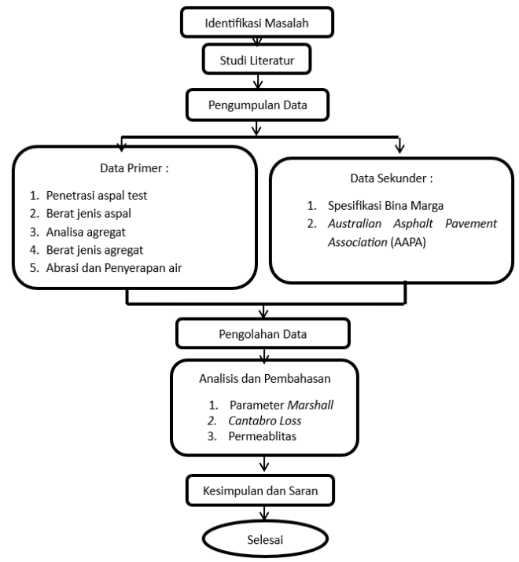
Penelitian ini menggunakan jenis campuran aspal porus dan menggunakan jenis aspal keras dengan penetrasi 60/70 dari PT.Asphalt Bangun Sarana. Dan bahan substitusi yang akan digunakan yaitu kart alam padat (SIR 20) fly ash sebagai filler. Eksperimen difokuskan pada analisis pengaruh variasi kadar (0%, 3%, 7% dan 11%) terhadap parameter marshall, ketahanan abrasi (cantabro) dan kemampuan drainase (permeabilitas). Agregat merupakan elemen perkerasan jalan yang mempunyai kandungan 90% - 95% acuan berat, dan 75% - 85% acuan volume dari komposisi perkerasan, sehingga otomatis menyumbangkan faktor kekuatan utama dalam perkerasan jalan. Secara umum agregat yang digunakan dalam campuran aspal di bagi menjadi dua yaitu agregat kasar dan agregat halus, dimana untuk agregat kasar merupakan salah satu campuran aspal, dikatakan agregat kasar apabila agregat tersebut tertahan pada saringan No.4 atau 4,75 mm. Agregat kasar yang digunakan harus bersih, keras, awet, dan bebas dari lempung atau bahan yang tidak dikehendaki lainnya. Agregat halus didefinisikan sebagai agregat yang terdiri dari pasir atau hasil pengayakan batu pecah, agregat halus berfungsi sebagai penguat ikatan antara agregat sehingga mengurangi rongga pada struktur perkerasan jalan tersebut, agregat halus harus dicuci terlebih dahulu secara mekanis sebelum dimasukkan ke dalam mesin pencacah batu. Dalam campuran ini gradasi yang akan digunakan adalah gradasi menurut Australian Asphalt Pavement Association (AAPA) 2004 dengan kombinasi agregat pada Tabel berikut.

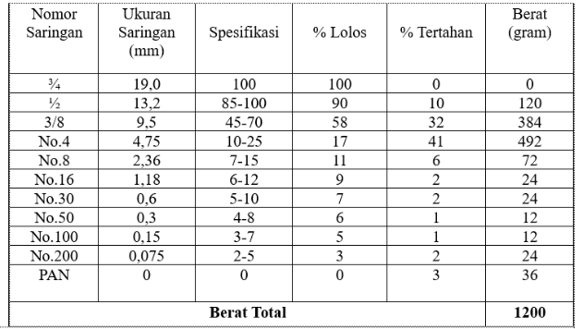
Tabel 1. Hasil Pengujian Analisa Sringan Agregat
Berdasarkan hasil pengujian analisa saringan agregat campuran aspal porus data yang diperoleh antara lain berat tertahan terhadap persen berat yang lolos saringan, selanjutnya juga dihitung persen lolos kumulatif tiap saringan. Dimana masing – masing agregat disiapkan terlebih dahulu untuk mengetahui jumlah ukuran yang tersedia agar dapat menentukan JMF dimana pada tabel diatas hasil pengujian analisa saringan menujukkan bahwa semakin besar persen kumulatif maka ketersediaan agregat semakin sedikit.
Penentuan kadar aspal rencana dilakukan untuk dapat menentukan proporsi kadar aspal rencana yang akan digunakan untuk menentukan kadar aspal optimum aspal dari hasil pengujian Marshall. Penentuan kadar aspal rencana diperoleh dari persentase agregat tertahan saringan No.8 (CA), persentase agregat lolos saringan No.200 (FF) berdasarkan hasil perhitungan kadar aspal rencana untuk rentang kadar aspal rencana yang akan digunakan pada penelitian ini adalah 5% - 7%. Dalam campuran ini gradasi yang akan digunakan adalah gradasi menurut Australian Asphalt Pavement Association (AAPA) 2004.
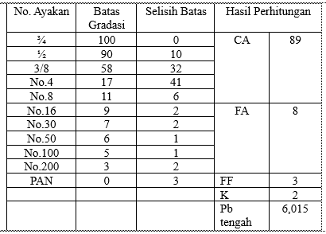
Tabel 2. Batasan Gradasi Agregat Campuran Aspal Porus
Penggunaan aspal sebagai bahan pengikat dalam perekrasan lentur mempunyai sifat viskoelastis, aspal merupakan bahan yang sangat kompleks dan secara kimia belum dikarakteristikan dengan baik. Kandungan utama aspal adalah senyawa karbon jenuh dan tak jenuh, alfatik, dan aromatic yang mempunyai atom karbon sampai 150 per molekul. Secara kuantitatif, biasanya 80% masa aspal adalah karbon, 10% hydrogen, 6% belerang sisanya oksigen, dan nitrogen serta sejumlah renik, nikel, dan vanadium. Secara garis besar, aspal dapat dibedakan menjadi beberapa jenis berdasarkan proses pembuatannya, berdasarkan proses pembuatan tersebut aspal dibedakan lagi menjadi beberapa jenis turunan seperti, aspal alam yang merupakan aspal di dapat langsung dari alam. Selanjutnya ada aspal buatan yang dimana aspal buatan prosesnya dibuat dari residu hasil destilasi minyak bumi dan juga merupakan aspal hasil penyulingan batubara (tar). Residu ini terdiri dari asphaltic base crude oil, paraffin base crude oil, dan mixed base crude oil. Dan aspal emulsi merupakan contoh dari aspal buatan. Selanjutnya aspal modifikasi yang merupakan aspal yang dibuat dengan cara mencampur aspal keras dan bahan tambahan. Residu berbentuk padat, tetapi terdapat pula yang berbentuk cair dalam temperatur ruang. Jika dilihat dari bentuk pada temperatur ruang aspal dibedakan lagi menjadi aspal keras (panas), aspal dingin (cair) dan aspal emulsi.
Aspal porus atau aspal berpori adalah pengembangan dari perkerasan lentur (flexible pavement ) yang dirancang untuk daya tahan tinggi dan kemampuan mengatasi genangan air. Jenis aspal ini efektif mengalirkan air ke sistem drainase berkat struktur rongganya yang unik, yang didukung oleh susunan agregat dengan gradasi yang terbuka ( open graded gradation ). Struktur ini menciptakan celah antar agregat yang memungkinkan air melewatinya. Penggunaan aspal berpori umum ditemukan di area seperti tempat parkir, trotoar, taman kanak-kanak, dan bahkan jalanan dengan volume lalu lintas tinggi Seiringnya perkembangannya, aspal berpori dimodifikasi dengan berbagai material seperti aspal ber viskositas tinggi, modifikasi SBS, serat, dan karet. Berbagai penelitian telah mengkaji modifikasi – modifikasi ini dengan hasil yang bervariasi. Oleh karena itu, tulisan ini bertujuan untuk meninjau dan memetakan perkembangan riset aspal berpori secara global, serta pencapaian yang telah dicapai dalam bidang ini.
Karet Alam Padat yang digunakan sebagai bahan campuran aspal berdasarkan hasil penelitian terdahulu dapat meningkatkan daya ikat antar molekul karet alam padat, aspal dengan agregat. Salah satu cara dalam meningkatkan mutu aspal adalah memodifikasi campuran aspal dengan menambahkan bahan aditif (modifier). Penambahan bahan aditif ke dalam suatu aspal bertujuan agar diperoleh aspal yang memiliki fleksibilitas tinggi, ketahanan deformasi temperatur, modulus resilien dan ketahanan usang (agieng) yang lebih baik, serta tahan rembesan air. Selain itu bagian bahan ekstraktif yang dihasilkan oleh tanaman karet yang berkontribusi sebagai salah satu sumber devisa non-migas untuk Indonesia (Handayani,2014). Untuk karet alam yang digunakan pada penelitian ini merupakan jenis SIR 20 yang memiliki ciri – ciri berupa lembaran dan cacahan yang cenderung berwarna coklat gelap, padat namun kenyal (elastis) khas polimer alami.
Bahan pengisi (filler) didefinisikan sebagai material yang ukurannya lebih kecil daripada agregat halus, yaitu dapat lolos saringan No.200 atau memiliki ukuran dari 0,075 mikron, dengan persyaratan minimal material tersebut harus memenuhi kriteria tersebut. Pada penelitian ini bahan pengisi yang digunakan adalah fly ash, menurut laporan ACI Committe 226-3R-87, ukuran dan bentuk karakteristik partikel fly ash tergantung dari tempat homogitas batu bara, ukuran butiran fly ash sebelum dibakar, pembakaran yang merata dan tipe sistem pemadatan. Material fly ash ini berwarna abu – abu apabila dihasilkan langsung dari pembakaran batu bara pada keadaan kurang oksigen. Fly ash juga memiliki sifat pozzolan, yaitu bahan yang mengandung silica atau alumunia silika yang tidak mempunyai sifat perekat (sementasi) pada dirinya sendiri tetapi dengan butirannya yang sangat halus bisa bereaksi secara kimia dengan kapur dan air membentuk bahan perekat pada temperatur normal. Menurut (SNI S-15-1990-F) tentang spesifikasi abu terbang sebagai bahan tambahan campuran. Abu batu bara (fly ash) digolongkan menjadi 3 jenis yaitu Kelas N, Kelas F, dan Kelas C. Pada penelitian ini jenis fly ash yang digunakan adalah jenis Tipe F.
Design Mix Formula (DMF) merupakan perancangan kandungan aspal yang memiliki pengaruh besar terhadap material pada perkerasan lentur, selain berfungsi dalam menentukan tingkat kekuatan perkerasan kadar aspal juga berperan penting dalam menetapkan harga satuan campuran. Setelah diperoleh perkiraan kadar aspal optimum, selanjutnya ditetapkan kadar aspal rencana yang akan digunakan dalam pembuatan benda uji. Proses penyusunan Design Mix Formula (DMF) diawali dengan pengujian terhadap material aspal, agregat, dan filler.
Job Mix Formula (JMF) merupakan komposisi campuran agregat dalam perencanaan job mix formula. Untuk memperoleh rancangan campuran yang sesuai, dilakukan perhitungan numerik dengan menggunakan metode persamaan linier Gauss Jordan yang mampu menyelesaikan perhitungan dengan lebih 2 variabel.
Pembuatan benda uji dilakukan dengan prosedur Hot Mix Asphalt (HMA). Agregat dipanaskan hingga suhu 160°C, kemudian dicampur dengan aspal dan kadar variasi KAP yang telah ditentukan. Campuran tersebut dimasukkan ke dalam cetakan silinder berdiameter 4 inci (10,16 cm) dan dipadatkan dengan alat penumbuk Marshall sebanyak 2 x 75 tumbukan. Total benda uji yang dibuat berjumlah 60 sampel untuk penentuan Kadar Aspal Optimum (KAO) dan uji performa. Teknik pengujian untuk evaluasi campuran dilakukan melalui tiga pengujian utama. Pengujian marshall yang mengacu pada (Australian Asphalt Pavement Association, AAPA 2004 ) merupakan suatu metode yang digunakan untuk mengevaluasi kualitas camuran aspal memiliki kekuatan serta fleksibilitas yang memadai untuk diaplikasikan pada lapisan permukaan jalan, sekaligus menentukan tingkat kekuatan dari campuran tersebut, seperti untuk kebutuhan mengukur nilai stabilitas untuk menahan beban lalu lintas tanpa mengalami perubahan bentuk, kelelehan (flow), dan rongga dalam campuran (void in mix).
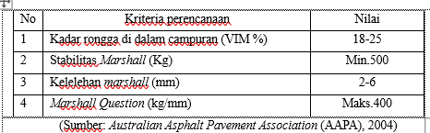
Tabel 3.Perencanaan Aspal Porus
Void In The Mix (VIM) merupakan sebuah persentase dalam total campuran yang telah dipadatkan, semakin tinggi nilai VIM menujukkan semakin besar rongga udara dalam campuran tersebut akan bersifat lebih porus. Nilai VIM yang disyaratkan berada pada rentang 18%-25%. Apabila nilai VIM terlalu rendah, dapat terjadi bleeding karena pada suhu tinggi viskositas aspal menurun, sehingga saat perkerasan menerima beban lalu lintas, aspal akan naik ke permukaan akibat tidak tersedianya rongga yang cukup untuk penetrasi pada lapisan perkerasan. Sebaliknya, nilai VIM yang melebihi 25% dapat mengurangi keawetan perkerasan, karena rongga yang terlalu besar akan mempercepat terjadinya oksidasi. Nilai VIM akan semakin kecil apabila kadar aspal semakin besar, nilai VIM dihitung dengan rumus :

VIM=100 x$\frac{Gmm-Gmb}{Gmm}$
VIM = Rongga Udara Di Dalam Beton Aspal Padat, Peresen Terhadap Volume Curah Beton Aspal.
Gmm = Berat jenis maksimum campuran dalam keadaan rongga udara kosong/belum dipadatkan.
Gmb = Berat jenis curah beton aspal padat.

Stabilitas adalah kemampuan lapisan perkerasan jalan untuk menahan beban lalu lintas tanpa mengalami perubahan bentuk tetap Stabilitas yang tinggi dapat dicapai dengan menggunakan agregat bergradasi rapat, agregat bertekstur kasar, agregat berbentuk kubus, aspal dengan nilai penetrasi rendah, serta jumlah aspal yang memadai untuk memastikan ikatan antar butir. Nilai stabilitas benda uji diperoleh dari pembacaan arloji stabilitas pada saat pengujian Marshall. Hasil pengujian selanjutnya dicocokkan dengan angka kalibrasi pada proving ring dalam satuan lbs atau kilogram, kemudian disesuaikan dengan faktor koreksi yang dipengaruhi oleh ketebalan benda uji. Nilai stabilitas didapatkan dengan rumus :
S = q × k
S = Stabilitas (kg).
q = Pembacaan stabilitas alat (lb).
k = Faktor kalibrasi alat.

Kelelehan (flow) Kelelehan (Flow) adalah besarnya penurunan deformasi vertikal pada sampel aspal, yang terjadi sejak awal pembebanan hingga mencapai kondisi stabilitas maksimum, yaitu saat sampel mulai mengalami kerusakan. Nilai ini diukur dalam satuan milimeter (mm) dan biasanya ditentukan bersamaan dengan pengukuran stabilitas Marshall. Semakin besar nilai Flow, menunjukkan bahwa aspal tersebut lebih elastis dan mampu menyesuaikan diri terhadap deformasi akibat beban dengan lebih baik. Beberapa faktor yang memengaruhi nilai Flow antara lain kadar aspal, viskositas aspal, gradasi agregat, suhu, serta jumlah pemadatan selama proses pembuatan campuran. Syarat nilai flow adalah sebesar 2,0 – 6,0 mm.
Marshall Quotient (MQ) adalah perbandingan antara nilai stabilitas dan nilai kelelehan, yang digunakan untuk menggambarkan fleksibilitas campuran aspal. Nilai ini berfungsi sebagai pendekatan untuk menunjukkan kekuatan campuran beraspal dalam menahan beban. Semakin besar nilai Marshall Quotient, campuran cenderung lebih kaku, sedangkan semakin kecil nilainya, campuran akan lebih lentur. Nilai Marshall Quotient yang disyaratkan tidak lebih besar 400 kg/mm. Nilai dari Marshall Quotient diperoleh dengan rumus :
MQ=s/f
MQ = Marshall Quotient (kg/mm)
s = Stabilitas (kg)
f = Nilai flow (mm)

Pengujian cantabro merupakan metode yang digunakan untuk mengetahui kehilangan berat sampel setelah dilakukan pengujian Los Angeles tanpa menggunakan bola baja, pengujian ini dilakukan sebanyak 300 putaran dengan variasi Kadar Aspal Optimum (KAO) dari setiap kadar rencana. Sebelum dan sesudah pengujian, benda uji harus ditimbang untuk mengetahui persentase kehilangan berat. Pengujian ini menjadi salah satu parameter penting dalam penentuan Kadar Aspal Optimum pada aspal porous sesuai ketentuan Australian Asphalt Pavement Association (2004). Jika kehilangan massa benda uji < 35% dianggap lulus dan jika > 35% dianggap gagal. Dengan menggunakan rumus :
% kehilangan massa = $\frac{W1-W2}{W1 }$x 100%
W1 = Berat awal benda uji sebelum pengujian. (gram)
W2 = Berat akhir benda uji setelah pengujian. (gram)

Pengujian permeabilitas untuk mengukur kemampuan campuran dalam mengalirkan air. Sebelum pengujian dimulai, sampel dijenuhkan terlebih dahulu melalui perendaman, selanjutnya dilakukan pengukuran durasi yang dibutuhkan air setinggi 5 cm di atas permukaan sampel untuk meresap sepenuhnya ke bagian bawah. Koefisien permeabilitas dapat diketahui dari persamaan :
$$K=2,3 x{\left.\left( \frac{aL}{aT}\right.\right)}^{.}x log{\left(\frac{\left(h1\right)}{h2}\right)}^{.}$$

K = Koefisien Permeabilitas (cm/detik)
a = Luas Potongan melintang tabung (${cm}^{2}$)
L = Tebal spesimen (cm)
A = Luas Potongan specimen (${cm}^{2}$)
t = Waktu yang dibutuhkan untuk mengalirkan air dari h1 ke h2 (detik)
h1 = Tinggi batas air paling atas pada tabung (cm)
h2 = Tinggi batas air paling bawah pada tabung (cm)

Data hasil pengujian laboratorium dianalisis secara deskriptif dan komparatif. Hasil dari variasi campuran aspal dengan pengujian KAP (3%, 7%, 11%) dibandingkan dengan campuran aspal porus normal (0%) untuk menentukan titik optimal penambahan karet alam yang tetap memenuhi standar spesifikasi teknis jalan raya.

HASIL DAN PEMBAHASAN

Karakteristik aspal modifikasi pengujian penetrasi pada aspal normal (Pen 60/70) menghasilkan nilai rata-rata 62,7 mm. Penambahan Karet Alam Padat (KAP) menurunkan nilai penetrasi seiring bertambahnya kadar karet, di mana pada kadar KAP 11% nilai penetrasi turun menjadi 42,8 mm. Hal ini menunjukkan bahwa modifikasi KAP meningkatkan kekakuan dan ketahanan aspal terhadap temperatur tinggi.
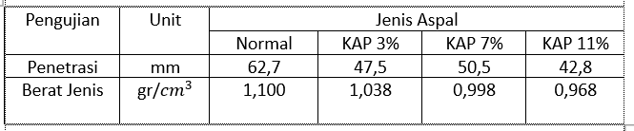
Tabel 1. Hasil pengujian karakteristik 60/70
Berdasarkan tabel diatas juga merupakan hasil pengujian berat jenis yang berpedoman terhadap SNI 2441:2011 dimana pada penelitian ini dilakukan sebanyak 2 sampel dengan hasil rata – rata berat jenis Normal sebesar 1,100 gr/${cm}^{3}$.Hasil pengujian berat jenis KAP 3% sebanyak 2 sampel dengan hasil rata – rata 1,038 gr/${cm}^{3}$, untuk hasil pengujian berat jenis KAP 11% dilakukan sebanyak 2 sampel dengan hasil rata – rata 0,968 gr/${cm}^{3}$.
Pengujian Marshall terbagi menjadi beberapa parameter seperti Void In The Mix (VIM) mengacu pada spesifikasi Australian Asphalt Pavement Association (AAPA)2004 nilai VIM yang disyaratkan untuk aspal porus sebesar 18% - 25%.
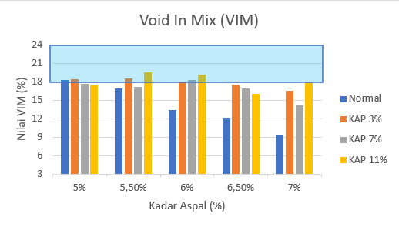
Grafik 1. Hasil pengujian parameter VIM
Hasil pengujian dalam penelitian ini menujukkan bahwa nilai VIM tertinggi dicapai oleh campuran dengan KAP 11% pada kadar aspal 5,5%. Sebaliknnya, nilai VIM terendah ditemukan pada campuran KAP 7% dengan kadar aspal 7%. Data ini mengindikasikan bahwa penambahan Karet Alam Padat (KAP) ke dalam campuran aspal menyebabkan nilai VIM menjadi tidak stabil. Berdasarkan grafik tersebut, terlihat perbedaan kemampuan tiap campuran dalam mengisi rongga dibandingkan dengan campuran aspal Normal. Di antara seluruh variasi, campuran KAP 3% menunjukkan karakteristik VIM yang paling ideal dan stabil dalam memenuhi standar. Hal ini mengindikasikan bahwa campuran KAP 3% memiliki ketahanan yang lebih baik terhadap pengelupasan (stripping). Secara teknis, nilai VIM yang terlalu kecil (di bawah standar) berpotensi menyebabkan bleeding, karena tidak tersedianya ruang yanng cukup bagi aspal untuk memuai akibat beban lalu lintas dan peningkatan temperatur. Sebaliknya, jika nilai VIM terlalu tinggi (melebihi 25%), durabilitas campuran akan menurun sehingga aspal menjadi rentan retak saat menerima beban berlebih.
Parameter pengujian stabilitas dilakukan untuk mengetahui kondisi dimana lapisan perkerasan jalan dalam menerima beban lalu lintas pada kendaraan. Mengacu pada spesifikasi Australian Asphalt Pavement Association (AAPA) 2004 dengan standar nilai stabilitas minimum untuk aspal porus sebesar 500 kg.
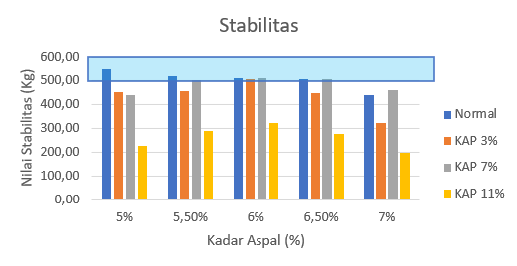
Grafik 2. Hasil pengujian parameter stabilitas
Berdasarkan hasil pengujian, nilai stabilitas tertinggi dicapai oleh aspal Normal dengan kadar aspal 5%, sedangkan nilai terendah ditemukan pada campuran KAP 11% dengan kadar aspal 7%. Hasil pengujian menujukkan adanya kecenderungan penurunan stabilitas seiring dengan meningkatnya persentase Karet Alam Padat, hal ini disebabkan ambang batas elastisitas campuran di mana fleksibilitas yang dihasilkan oleh Karet Alam Padat memberikan karakter yang berbeda pada ikatan antar agregat dibandingkan dengan struktur aspal Normal. Pada campuran KAP 7% merupakan variasi yang paling optimal karena mampu memenuhi spesifikasi pada rentang kadar aspal 5,5%, 6%, dan 6,5%. Hal ini mengindikasikan adanya keseimbangan proporsi antara aspal dan karet alam yang menghasilkan pengikatan agregat yang stabil. Pada campuran KAP 3% menujukkan tidak stabil (fluktuasi ) pada nilai stabilitas, dimana hanya variasi dengan kadar aspal 6% yang berhasil memenuhi standar minimum. Penurunan stabilitas pada kadar aspal yang lebih tinggi (6,5% dan 7%) hal ini dikarenakan volume aspal yang berlebih bertindak sebagai pelumas antar agregat, sehingga menurunkan kekakuan campuran. Sedangkan untuk campuran KAP 11% seluruh sampel pada variasi ini tidak memenuhi spesifikasi stabilitas. Hal ini menegaskan bahwa penggunaan Karet Alam Padat dalam jumlah besar (11%) secara signifikan menurunkan kemampuan campuran dalam menahan beban,
Parameter pengujian kelelehan (flow) merupakan besarnya deformasi penurunan yang terjadi pada campuran aspal. Berdasarkan spesifikasi Australian Asphalt Pavement Association (AAPA)2004 Nilai kelelehan (flow) yang dipersyaratkan untuk campuran aspal porus berkisar antara 2 - 6 mm.
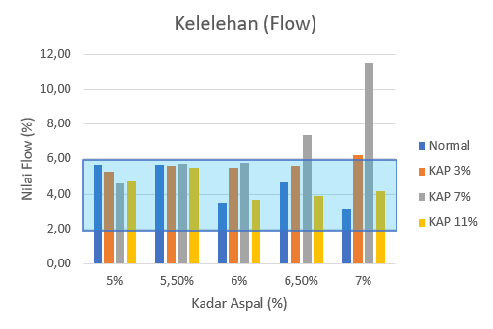
Grafik 3.Hasil pengujian parameter flow
Hasil pengujian menunjukkan bahwa nilai flow tertinggi dicapai oleh campuran KAP 7% dengan kadar aspal 7% (sebesar 11,5 mm), sedangkan nilai terendah terdapat pada sampel Aspal Normal Dengan kadar aspal 7%. (sebesar 3,1 mm). Dari pengujian ini dapat dilihat dengan penambahan Karet Alam Padat (KAP) ke dalam campuran aspal mengakibatkan peningkatan dan penurunan yang tidak stabil pada nilai kelelehan. Pada campuran Aspal Normal mengalami penurunan nilai flow seiring bertambahnya kadar aspal. Hal ini disebabkan oleh struktur campuran yang lebih padat dan kaku, sehingga pada kadar aspal 6% dan 7%, deformasi plastis yang terjadi saat pembebanan menjadi lebih kecil. Pada campuran KAP 3% dan 7% mengalami peningkatan nilai flow pada setiap penambahan kadar aspal. Hal ini mengindikasikan bahwa campuran cenderung menjadi lebih lunak. Struktur aspal porus yang lebih terbuka, dikombinasikan dengan sifat elastis lunak dari karet saat terkena suhu pengujian yang tinggi (60C) menyebabkan campuran lebih mudah mengalami deformasi atau leleh. Sedangkan untuk campuran KAP 11% mengalami fluktuatif (peningkatan dan penurunan) pada kadar aspal rendah, nilai flow cenderung stabil didalam batas spesifikasi, namun pada kadar aspal yang lebih tinggi nilai flow kembali menurun. Hal ini dikarenakan tingginya kandungan karet menyebabkan campuran menjadi terlalu kenyal namun kurang terikat dengan baik, sehingga pada titik tertentu , campuran tidak lagi meleleh secara plastis melainkan kehilangan stabilitas keseluruhannya.
Parameter pengujian Marshall Quotient (MQ) ) merupakan nilai yang menunjukkan tingkat fleksibilitas campuran beraspal. Berdasarkan spesifikasi Australian Asphalt Pavement Association (AAPA)2004 Nilai marshall quotient (MQ) yang disyaratkan untuk campuran aspal porus adalah maksimal 400 kg/mm.
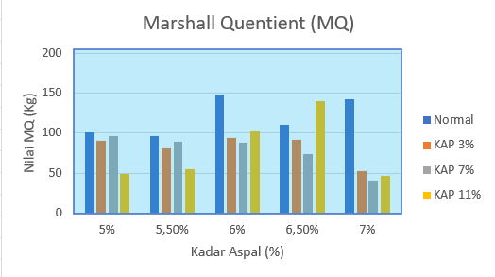
Grafik 4.Hasil pengujian parameter MQ
Hasil pengujian menunjukkan bahwa nilai MQ tertinggi dicapai oleh Sampel Normal pada kadar aspal 6%, sedangkan nilai terendah terdapat pada campuran KAP 7% dengan kadar aspal 7%. Data inni mengindikasikan bahwa penambahan Karet Alam Padat (KAP) memberikan pengaruh yang fluktuatif (tidak stabil) terhadap nilai MQ. Pada sampel aspal Normal, nilai MQ meningkat seiring bertambahnya kadar aspal dari 5% hinngga mencapai puncaknya pada kadar aspal 6%. Untuk kadar aspal 6%, terjadi ikatan yang paling optimal antara agregat dan aspal (titik jenuh yang ideal). Namun, saat kadar aspal dinaikan menjadi 7% nilai MQ menurun, hal ini disebabkan oleh kelebihan aspal justru betindak sebagai pelumas antar agregat, sehingga campuran menjadi lebih lembek dan kehilangan kekakuan. Pada campuran KAP 3% cenderung menghasilkan nilai MQ yang lebih rendah dibandingkan sampel normal pada hamper seluruh rentang kadar aspal, penambahan campuran KAP 3% hanya menambah ketebalan selimut aspal tanpa meningkatkan interaksi antar agregat secara mekanis, sehinngga kekakuan campuran sedikit dibawah sampel aspal normal namun tetap stabil di kisaran 80 kg – 95 kg. Untuk campuran KAP 7% masing – masing kadar aspal terjadinya penurunan konsistensi kekuatan terutama pada kadar aspal 7%, nilai MQ mencapai titik terendah pengujian. Hal ini mengidikasikan bahwa kombinasi aspal yang banyak dengan kadar karet 7% menciptakan campuran yang terlalu lunak. Sehingga menyebabkan campuran sangat mudah berubah bentuk (deformasi) saat diberi beban. Pada campuran KAP 11% terjadinya peningkatan dan penurunan nilai MQ, dimulai dengan nilai sangat rendah di kadar aspal 5%, namun melonjak naik dan mencapai puncak perfoma karet pada kadar aspal 6,5%, hal ini menujukkan adanya titik temu dimana jumlah karet yang banyak (11%) membutuhkan aspal yang lebih banyak juga (6,5%) untuk terdistribusi secara merata. Pada titik ini karet bekerja sebagai pengikat yang sangat kuat, memberikan kekakuan tinggi pada campuran membuktikan bahwa aspal berlebih dapat merusak stabilitas struktur campuran aspal porus.
Berdasarkan pengujian marshall dengan masing – masing parameter pengujian penambahan karet alam padat memberikan pengaruh yang bervariasi terhadap parameter campuran aspal porus, Kadar aspal optimum (KAO) campuran normal memiliki KAO sebesar 5%. Penambahan KAP 3% dan 7% meningkatkan kebutuhan aspal sehingga nilai KAO naik menjadi 6%. Peningkatan ini mengindikasikan penyerapan aspal yang lebih optimal oleh agregat dengan adanya bahan tambah karet. Nilai stabilitas tertinggi dicapai oleh aspal normal sebesar 549,11 kg. Di antara variasi karet, KAP 7% menunjukkan kinerja paling stabil dengan nilai 510,80 kg pada kadar aspal 6%. Sebaliknya, pada kadar KAP 11%, stabilitas turun drastis hingga 217,09 kg dan tidak memenuhi spesifikasi Australian Asphalt Pavement Association (AAPA) 2004. Nilai VIM yang diperoleh berada pada rentang yang dipersyaratkan untuk aspal porus, yaitu 18% - 25%. Campuran KAP 11% menghasilkan VIM tertinggi, sedangkan KAP 7% cenderung menghasilkan struktur yang lebih rapat namun tetap memenuhi standar drainase.
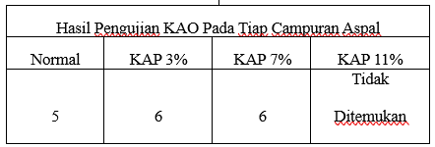
Tabel 2. Hasil pengujian KAO

Berdasarkan pengujian cantabro menunjukkan bahwa penambahan KAP secara signifikan meningkatkan daya ikat aspal terhadap agregat. Campuran KAP 7% mencatatkan nilai kehilangan berat (Cantabro Loss) terkecil yaitu 4,69%. Angka ini jauh lebih baik dibandingkan aspal normal yang mencapai 26,68%. Hal ini membuktikan bahwa karet alam efektif meningkatkan daktilitas aspal sehingga perkerasan lebih tahan terhadap gerusan beban lalu lintas.
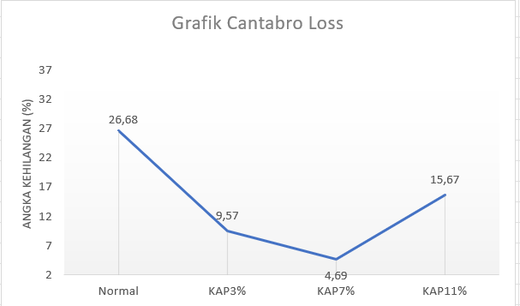
Tabel 3. Hasil pengujian cantabro

Berdasarkan pengujian permeabilitas fungsi drainase aspal porus tetap terjaga dengan baik pada semua variasi campuran. Campuran KAP 11% memiliki kemampuan meloloskan air tertinggi sebesar 2,727 cm/detik karena struktur rongganya yang lebih terbuka. Namun, campuran KAP 7% juga menunjukkan kinerja yang sangat baik dengan nilai permeabilitas 2,047 cm/detik, yang masih melampaui kemampuan aspal normal (2,023 cm/detik).
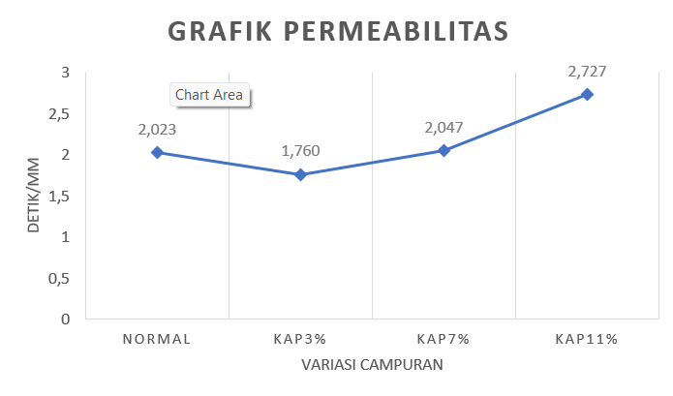
Tabel 4. Hasil pengujian permeabilitas

KESIMPULAN

Berdasarkan hasil penelitian dan analisis data mengenai karakteristik Marshall, Cantabro, dan permeabilitas pada campuran aspal porus dengan modifikasi Karet Alam Padat (KAP) SIR 20 dan fly ash, pada Kadar Aspal Optimum (KAO) penambahan karet alam padat memengaruhi kebutuhan aspal dalam campuran. Aspal porus normal memiliki nilai KAO sebesar 5%, sedangkan pada variasi penambahan KAP 3% dan 7% nilai KAO meningkat menjadi 6%. Karakteristik marshall, modifikasi KAP pada variasi 7% memberikan nilai stabilitas terbaik diantara campuran modifikasi lainnya yaitu sebesar (510,80 kg), sementara variasi KAP 11% tidak memenuhi syarat karena penurunan stabilitas yang drastis. Durabilitas (Cantabro) penggunaan karet alam padat SIR 20 dapat meningkatkan ketahanan campuran terhadap pengelupasan butiran. Hal ini dibuktikan dengan nilai cantabro loss terendah pada variasi KAP 7% sebesar 4,69%, yang jauh lebih efisien dibandingkan aspal normal dengan kehilangan berast sebesar 26,68%. Kapasitas Drainase seluruh variasi campuran memiliki kemampuan drainase yang sangat baik dengan nilai permeabilitas di atas 0,1 cm/etik. Variasi KAP 7% menunjukkan koefisien permeabilitas sebesar 2,047 cm/detik, yang membuktikan bahwa modifikasi bahan tambah tidak mengganggu fungsi utama aspal porus dalam mengalirkan air. Rekomendasi komposisi yang paling optimal untuk di aplikasikan adalahh penambahan Karet Alam Padat sebesar 7% dengan Kadar Aspal Optimum 6%. Formulasi ini menghasilkan kesimbangan terbaik antara kekuatan mekanis (stabilitas), durabilitas jangka panjang(cantabro), dan performa drainase.

UCAPAN TERIMA KASIH

Penulis menyampaikan terima kasih yang sebesar-besarnya kepada Program Studi Teknik Sipil, Fakultas Teknik, Universitas Tridinanti atas dukungan fasilitas laboratorium yang diberikan selama penelitian ini. Ucapan terima kasih secara khusus ditujukan kepada Bapak Hariman Al Farizie, S.ST., M.T., dan Bapak Bazar Asnawi, S.T., M.M., selaku dosen pembimbing atas arahan, bimbingan, dan saran teknis yang sangat berharga dalam penyelesaian artikel ilmiah ini. Penulis juga mengapresiasi seluruh pihak yang telah membantu dalam penyediaan material bahan untuk penelitian dan pengujian laboratorium dapat terlaksana dengan baik.

DAFTAR PUSTAKA

Australian Asphalt Pavement Association AAPA. (2004). Selection of asphalt materials. Victoria: Australian Asphalt Pavement Association

Al Faritzie, H., Umari, Z. F., & Panjaitan, R. (2021). Analisis Kadar Optimum Serbuk Karet Ban Dalam Bekas Pada Campuran Aspal. TAPAK (Teknologi Aplikasi Konstruksi): Jurnal Program Studi Teknik Sipil, 11(1), 29-35.

Jimmyanto, H., Arliansyah, J., & Kadarsa, E. (2023). Rheological characteristics of asphalt with a crumb rubber and solid natural rubber combination. Civil Engineering and Architecture, 11(5A), 3051-3062.

Lailaturrahmi, L., & Riyanto, A. (2023, May). Pemanfaatan Aspal Porus dengan Aditif Lateks Ditinjau dari Aspek Marshall Properties, Durabilitas, Ketidakrataan. In Prosiding Seminar Nasional Teknik Sipil UMS (pp. 193-201).

Nursandah, F., & Zaenuri, M. (2019). Penelitian penambahan karet alam (lateks) pada campuran laston ac-wc terhadap karakteristik Marshall. Civilla: Jurnal Teknik Sipil Universitas Islam Lamongan, 4(2), 262-267.

Ramli, M., & Chaerul, M. (2023). Analisis Karakteristik Campuran Aspal Berongga Yang Menggunakan Serbuk Limbah Ban Sebagai Agregat Halus Berbasis Spesifikasi Ream: Characteristics Analysis of Hollow Asphalt Mixture Using Tire Waste Powder as Fine Aggregate Based on Specification REAM. Journals of Social, Science, and Engineering, 2(1), 6-9.

Rahmawati, A., & Hidayat, R. N. (2021). Kinerja Campuran Aspal Porus yang Dimodifikasi dengan Lateks. Semesta Teknika, 24(1), 47-61.

Rodhiah, A., Yani, I., & Mahdi, M. (2023). Analisis Fly Ash Terhadap Filler Pada Campuran Aspal Porus. Jurnal Rekayasa Teknik dan Teknologi (REKATEK), 7(2), 82-90.

SNI M-01-2003, Metode Pengujian Campuran Beraspal Panas Dengan Alat Marshall,2003.

SNI 1996:2008, Cara Uji Berat Jenis dan Penyerapan Air Agregat Kasar, Badan Standar Nasional, 2008.

SNI 1970:2008, Cara Uji Berat Jenis dan Penyerapan Air Agregat Halus, Badan Standar Nasional,2008.

SNI 2417:2008, Cara Uji Keausan Agregat Dengan Mesin Abrasi Los Angeles, Badan Standar Nasional, 2008

SNI 2441:2011, Cara Uji Berat Jenis Aspal Keras, Badan Standar Nasional, 2011.

SNI 2456:2011, Cara Uji Penerasi Aspal, Badan Standar Nasional, 2011.

SNI ASTM C136:2012, Metode Uji untuk Analisis Saringan Agregat Halus dan Agregat Kasar, Badan Standar Nasional, 2012.

Tanjung, R. (2020). Pengaruh Pemanfaatan Karet (Lateks) Alam sebagai Bahan Tambah Aspal Terhadap Stabilitas Marshall (Doctoral dissertation, Universitas Medan Area).

Peraturan Pemerintah (PP) Nomor 22 Tahun 2021, tentang Penyelenggaraan Perlindungan dan Pengelolaan Lingkungan Hidup.

